

**小六班班级动态**

• **DAILY LIFEmmexport1594010006013**

**//2022/10/19**

//阶段课程一《秋叶飘》

”

** 01 来园情况 **

今天开学的第八周，大部分的宝贝都能自己进入幼儿园，并且能积极参与户外混龄游戏。

**1.来园人数**：今日来园幼儿21人，事假7人。

2.**来园情绪**：今天来园大部分孩子都能独立进园，很多宝贝能情绪稳定地玩玩具，非常棒哦！

3.**物品管理**：今天宝贝们来到教室后，能够独立放水杯和口罩。

** 02 游戏活动**

早上来幼儿园，小朋友能够自己选择自己喜欢的区域游戏，每位小朋友都能认真专注的游戏。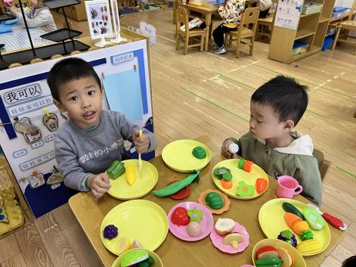 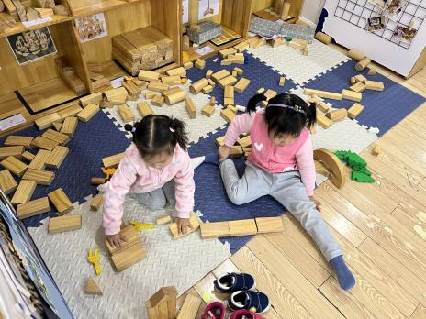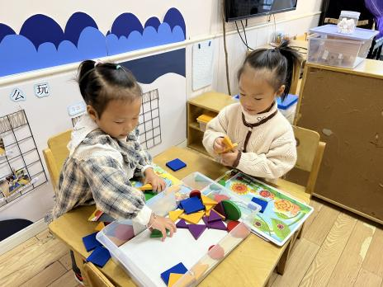

**图一：**明明和弟弟在娃娃家玩烧饭的游戏。

**图二：**一一和波妞在建构区游戏。。

**图三：**妹妹和圆圆在玩益智区玩游戏。

**mmexport159093823608803户外混龄mmexport1590938236088**

**近期，我们开展了户外混龄游戏，孩子们都玩的很开心，看到这么多人在一起玩，一开始大家还有点不知所措，后来在我们的提醒下一个个都去选择自己感兴趣的区域游戏了。我也发现了很多小朋友都能够遵守规则，探索新游戏。**

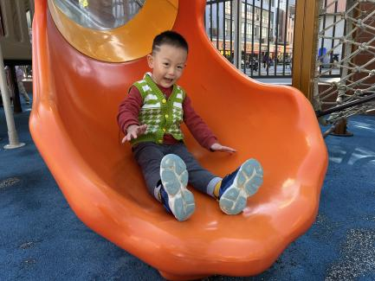 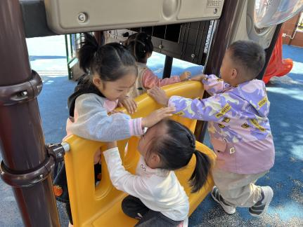 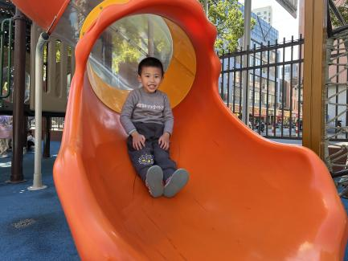

** 04温馨提示 **

**/**

★.1.如果孩子要垫吸汗巾，可以在来园前就垫好，并在吸汗巾上写好名字。

★.2.户外混龄游戏时，家长也要提醒小朋友注意安全。

**—END—**

在一起的点滴都值得记录

**mmexport1591077507835**